APÉNDICE E
NORMA INEN 517
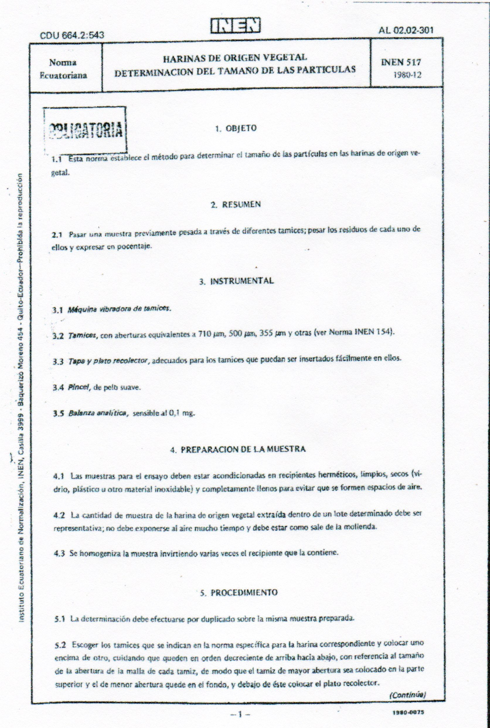
DETERMINACIÓN DE TAMAÑO DE PARTÍCULA EN HARINAS
